Public CMS 2017

PublicCMS网站制作实战经验总结

作者：※思考的芦苇

目录
第一章 概要 4
第二章 对《PublicCMS 2017模板制作手册》的解释 4
1. 模板文件分3类 4
2. 制作动态模板 4
3. 静态模板的制作 5
4. 动态模板和静态模板具体代码的区别 9
5. 关于页面片段和模板片段 9

概要
本文档是对在使用Publiccms过程遇到问题的经验总结，是对作者的文档和视频中一些地方的解释。请先看作者的文档和视频，然后再来看这个文档。

对《PublicCMS 2017模板制作手册》的解释

模板文件分3类
普通页面，分类页面，内容页面。

制作动态模板
三类页面的制作没有区别。在普通页面中可以使用指令，方法等，在分类页面和内容页面中同样可以使用。分类页面/内容页面可以接收参数，普通页面同样可以，都是开启“允许动态访问”，在“可接受请求参数”中设置，没有不同。
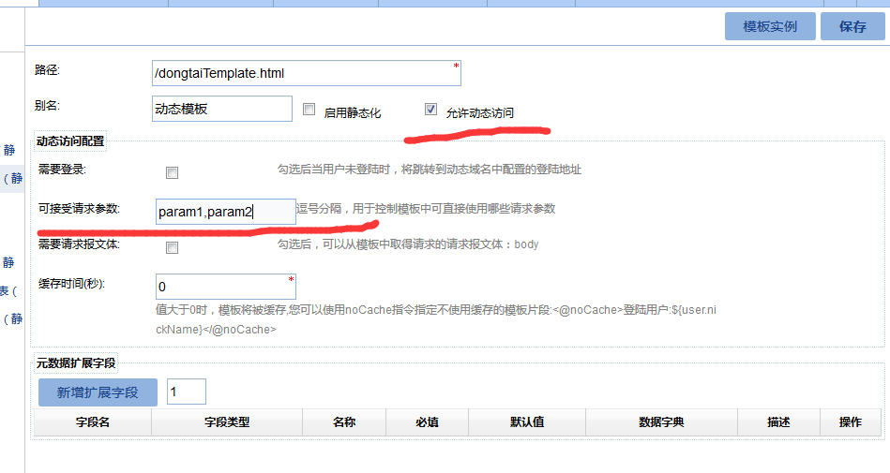
访问方式也一样：
${site.dynamicPath}/dongtaiTemplate.html?param1=value1&param2=value2。
然后写模板的代码时，就可以直接使用参数param1和param2。

普通页面如果被设置到了分类的访问路径里，那它就是分类页面，而分类页面通常需要分类的ID作为参数。所以我们分类访问路径我们通常设置成下面这样：
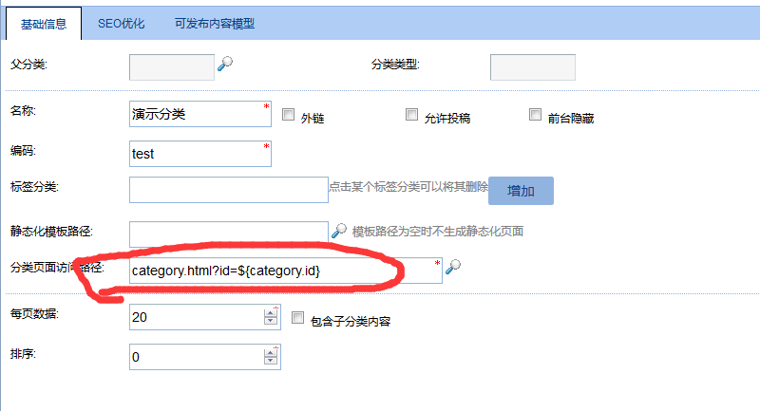
内容页面同样如此。普通页面如果被设置到了内容页面访问路径里，那它就是内容页面，而内容页面通常需要内容的ID作为参数。所以我们内容页面访问路径我们通常设置成下面这样
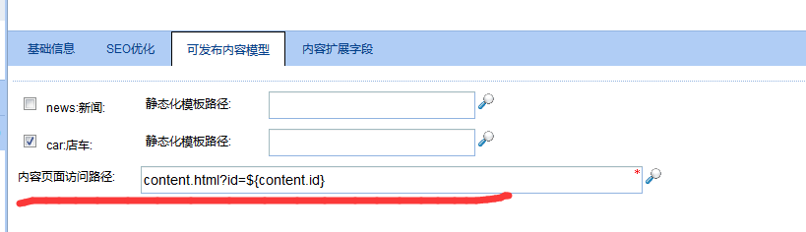
总结：动态模板制作时，不用区分普通页面，分类页面和内容页面。三者本质上是相同的东西。

静态模板的制作
三类页面的静态模板的区别
（1） “内置变量”不同。
静态分类模板，静态内容模板有各自的“内置变量”如下：

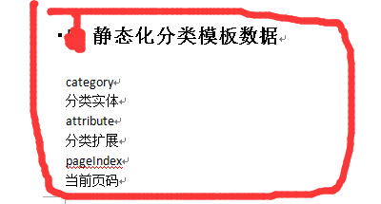
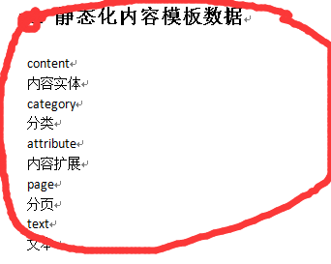
（2）元数据设置不同
普通静态页面：
启用了静态化，设置了发布路径（为发布做准备，后边有说明）
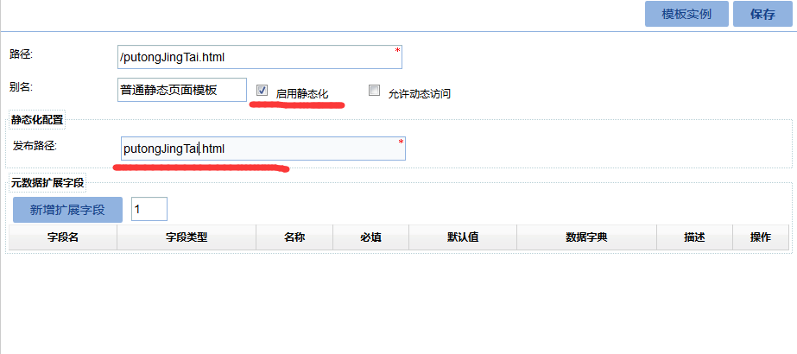
分类静态页面和内容静态页面：
两者元数据设置一致，不启用静态化，不启用静态化，不启用静态化（重要的事情说3遍）因为分类/内容静态模板的发布有自己专门的地方，所以不需要在这里设置。
补充：如果这里选择了启用静态化，那执行任务计划“重新生成全站”和“重新生成所有页面”会将分类/内容模板中当成普通静态页面发布一次，如果分类/内容模板中使用了“内置变量”，就会出错。
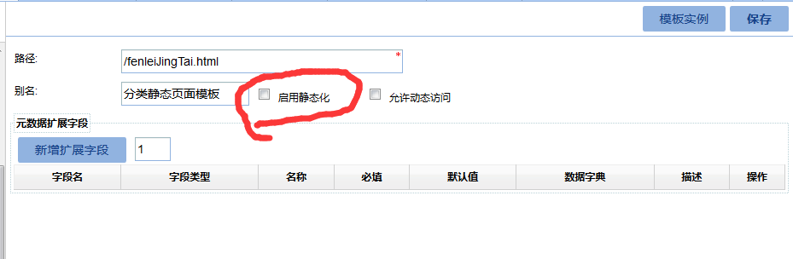
（3）发布方式不同

静态普通页面发布
在“页面”-->“页面管理”里发布：
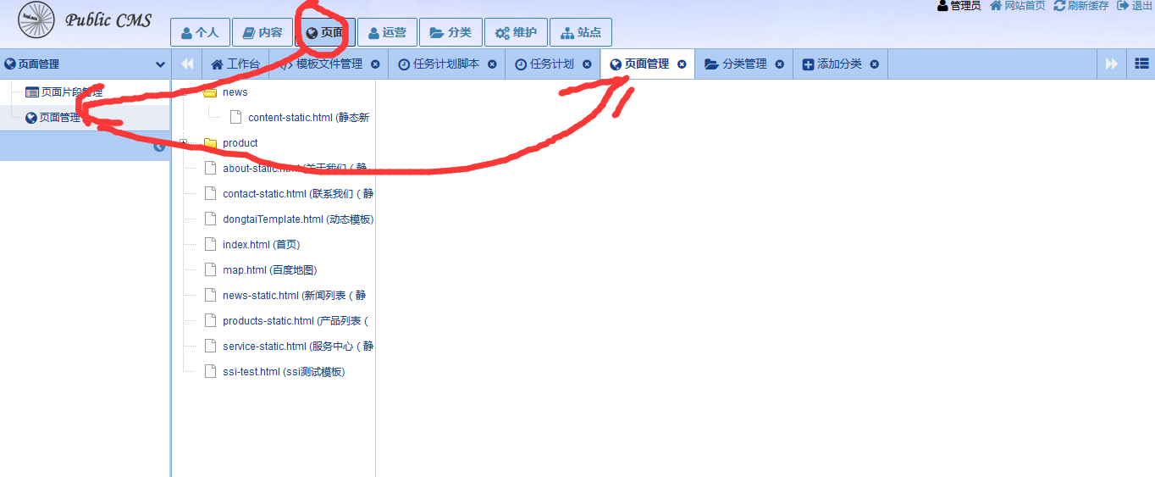

这里index.html是静态普通页面，点击“生成页面”发布页面：
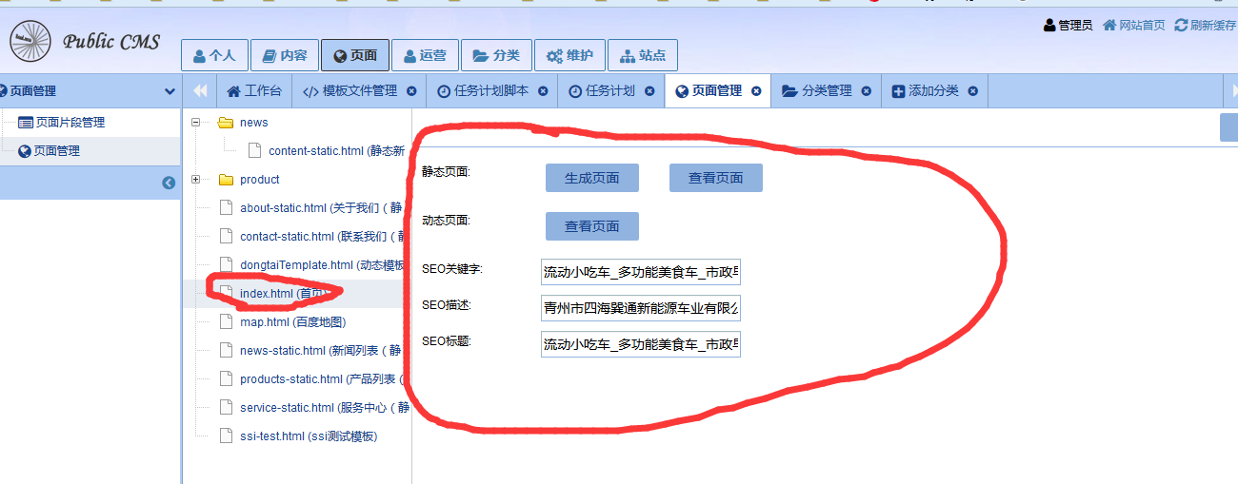

而products-static.html是分类页面，右边页面是空白的，没有内容（因为products-static.html的元数据里没有启用静态化，所以这里空白）
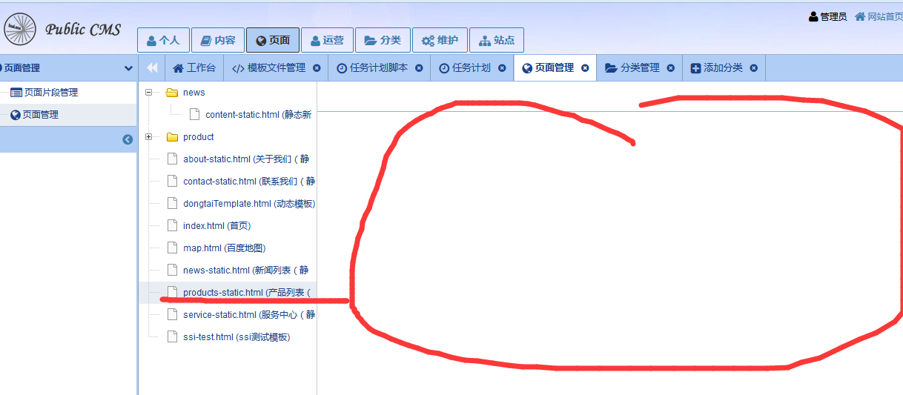

静态分类页面发布：
分类--->分类管理，选择分类，点击上方“批量生成分类首页”
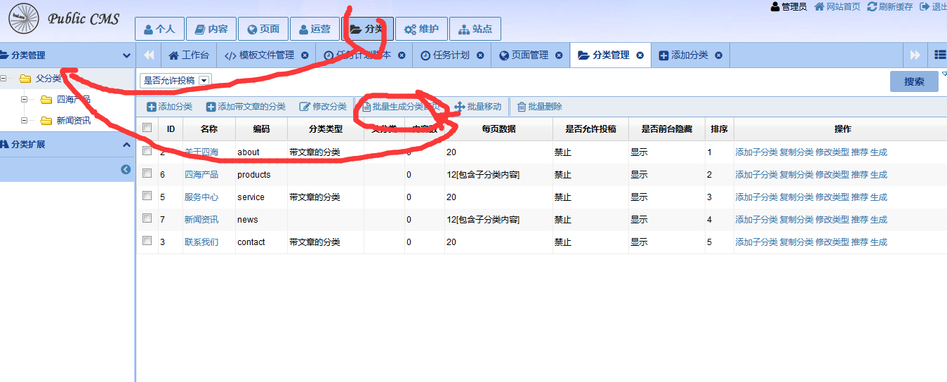

静态内容页面发布：
内容--->内容管理，选择内容，点击“批量生成”
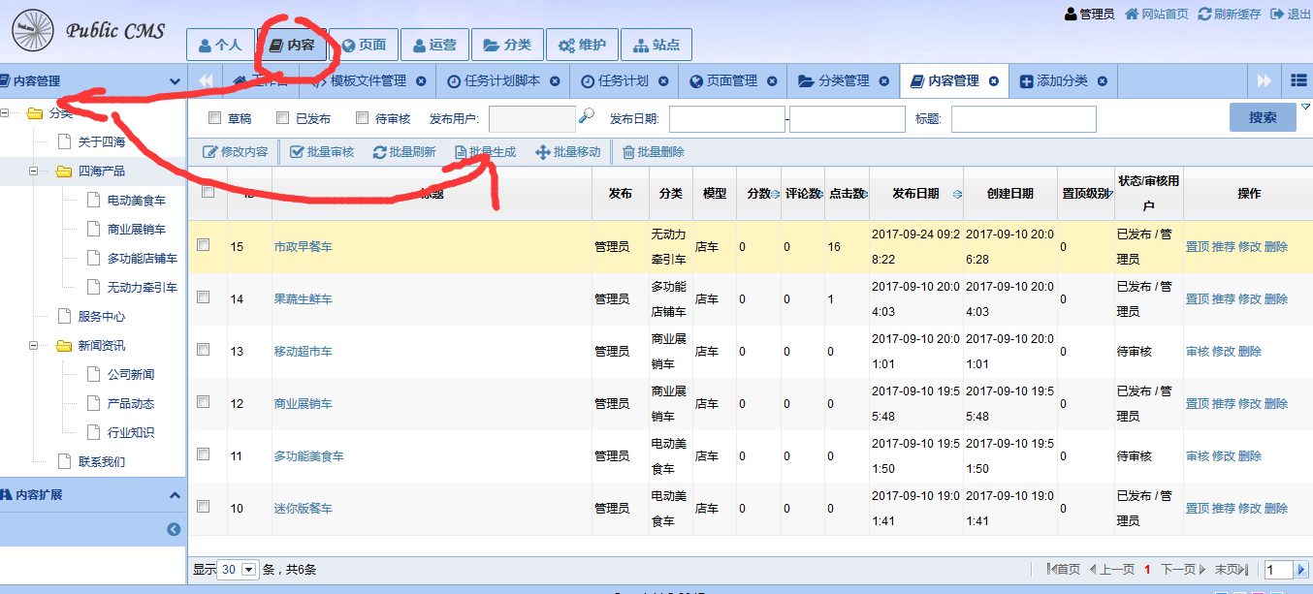

动态模板和静态模板具体代码的区别
唯一的区别就是他们分别有属于自己的“内置变量”/“通用数据”
比如动态模板中获取category，需要使用指令<@_category id=id></@_category>来获取。而静态模板则内置了category变量，可以直接使用。
所以，如果你的模板既开启了静态化，又允许动态访问，那么只要确保不要使用“内置变量”/“通用数据”即可。

关于页面片段和模板片段
模板片段：存放通用代码，以便复用。别的作用暂时没发现。
页面片段：存放通用代码，以便复用。可以添加推荐位数据（具体如何使用我没用过，不细说）。这里说一点，如果不启用SSI，页面片段引入指令<@_includePlace path="/CSS.html"/>会将CSS.html的内容引入到当前文件；如果启用SSI，上边的指令则会变成一条SSI指令：<!--#include virtual="/include/CSS.html"-->。所以，对于公共的页面部分，你想对其使用SSI时，一定要做成页面片段，而不是模板片段。

